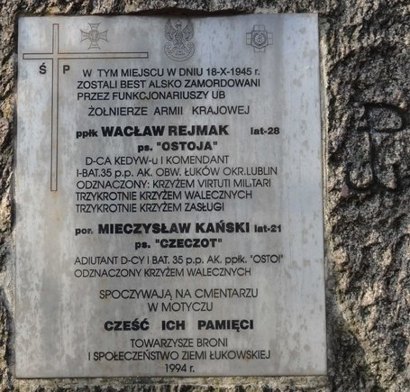

„A kiedy spotkasz mogiłę w lesie,
Co nad nią szumi szereg drzew,
Niech i twe słowa wiatr w dal poniesie,
O partyzancie zanuć pieśń...” Franciszek Bajcer „Sanowski”

Regulamin
XIII Turnieju Szachowego o Puchar Dyrektora ZS w Gręzówce pamięci kpt. Ostoi
Gręzówka, dn.13.09.2015r. (niedziela)

I. Organizator
- Zespół Szkół w Gręzówce

II. Patronat Honorowy
Wójt Gminy Łuków

III. Cel Imprezy
- Uczczenie pamięci kpt. Wacława Rejmaka ps. Ostoja
- Promocja postaw patriotycznych w społeczności lokalnej
- Promocja „królewskiej gry” oraz aktywnej formy spędzania wolnego czasu
- Wyłonienie mistrza szachowego w kategorii szkół podstawowych, gimnazjum i open.
V. Data i miejsce rozgrywek
- 13 września 2015r.(niedziela ); Zespół Szkół w Gręzówce

VI. System rozrywek
- Szwajcarski na dystansie 9 rund, po 10 min. na zawodnika.

VII. Organizacja i Uczestnictwo w turnieju
- Prawo do gry mają wszyscy miłośnicy szachów.
- Organizatorzy nie pobierają od uczestników opłaty wpisowej

- Prosimy zgłaszanie uczestnictwa do organizatora w terminie do 10.09.2015r. na adres wojtekszczygiel@interia.pl bądź na stronie internetowej turnieju: http://www.chessarbiter.com/turnieje

VIII. Harmonogram Turnieju:
- 16.00 16.10- ostateczne potwierdzenie udziału w Turnieju.
- 16.10 - uroczyste rozpoczęcie Turnieju
- 16.15- 19.30- rozgrywki szachowe
- 19,45 - ogłoszenie wyników końco
- wych
- 20.00- uroczyste zakończenie Turnieju
IX. Nagrody
- I miejsce w kategorii szkół podstawowych, gimnazjum i open – puchary + nagrody rzeczowe + dyplomy.
- II, III miejsce w w/w kategoriach- dyplomy + nagrody rzeczowe
- W kategorii uczniów szkół podstawowych i gimnazjów zostanie przeprowadzona odrębna klasyfikacja dla juniorek.
- Nagrody rzeczowe dla najstarszego i najmłodszego uczestnika
- Nagroda rzeczowa dla najlepszego zawodnika z Gminy Łuków

X. Sędziowie
- Sędziowanie w oparciu o program komputerowy ChessArbiter Pro
- Sędzia główny Turnieju: Wojciech Szczygieł
- Obowiązują przepisy szachów szybkich określone w Kodeksie Szachowym oraz „Przepisach Gry FIDE”

XI. UWAGI I POSTANOWIENIA KOŃCOWE

- Organizatorzy proszą zawodników o czynny udział w całości uroczystości patriotycznych rozpoczynających się uroczystą mszą świętą o godzinie 12.00 w kościele w Gręzówce. Program uroczystości zamieszczony w odrębnym plakacie.
- Organizator zastrzega sobie prawo ostatecznej interpretacji niniejszego Regulaminu.
- Organizator w ramach wpisowego zapewnia skromny poczęstunek.

Serdecznie zapraszamy

